Dokumentacja – egzamin INF.04, czerwiec 2023
Numer zdającego: 00000000000

Zrzuty ekranu
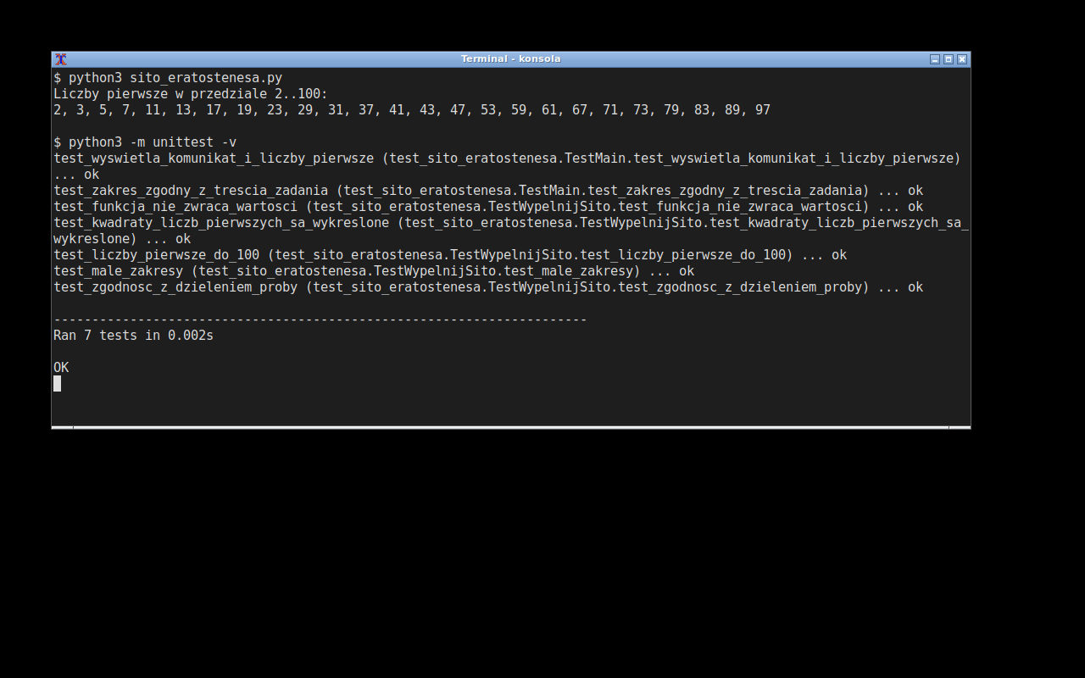
Zrzut konsola1 – aplikacja konsolowa (sito Eratostenesa, n = 100) oraz wynik testów jednostkowych unittest.
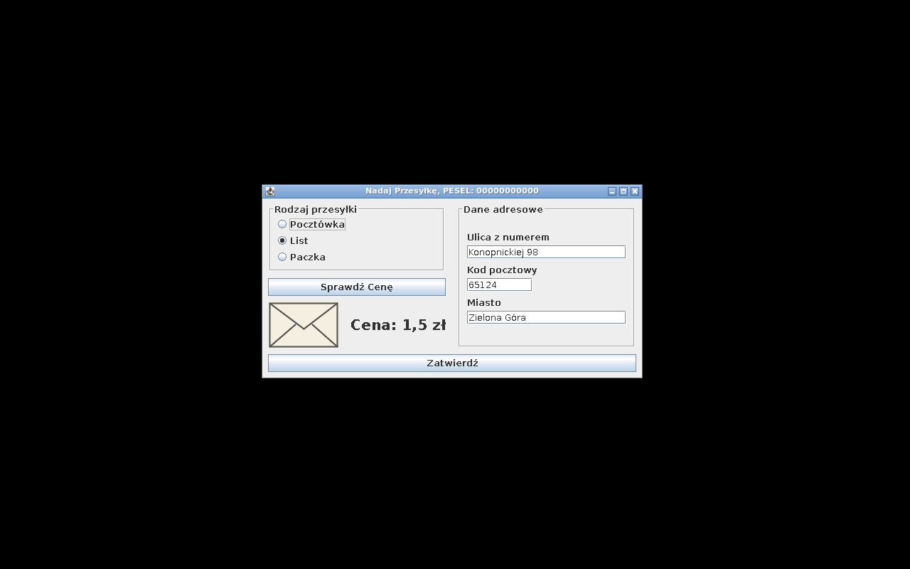
Zrzut desktop1 – zaznaczone pole „List”, po wybraniu „Sprawdź Cenę”: obraz list.png i „Cena: 1,5 zł”.
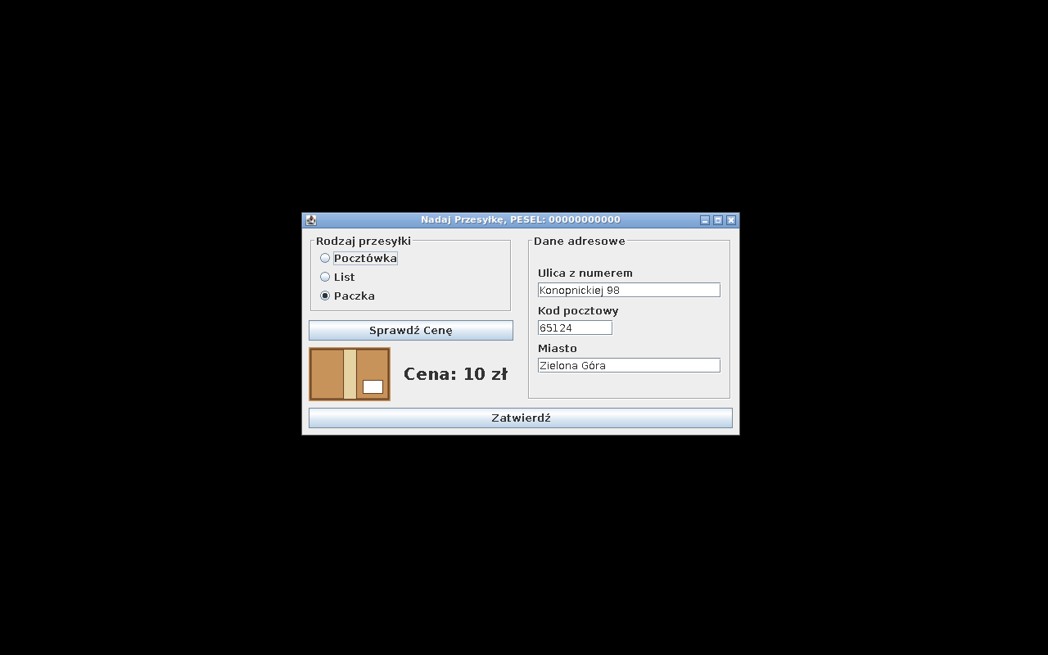
Zrzut desktop2 – zaznaczone pole „Paczka”, po wybraniu „Sprawdź Cenę”: obraz paczka.png i „Cena: 10 zł”.
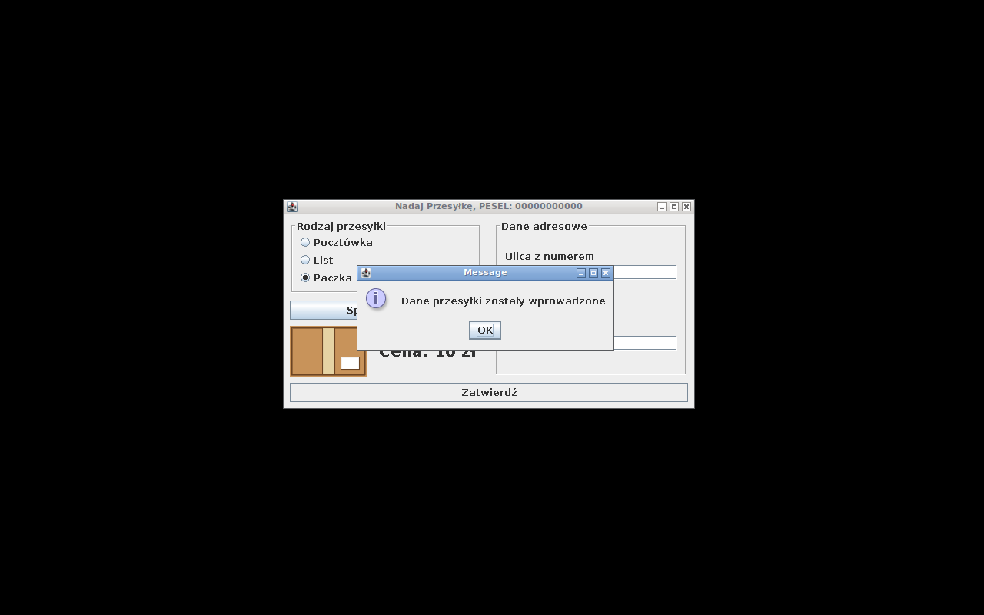
Zrzut desktop3 – „Zatwierdź” dla poprawnego kodu 65124: „Dane przesyłki zostały wprowadzone”.
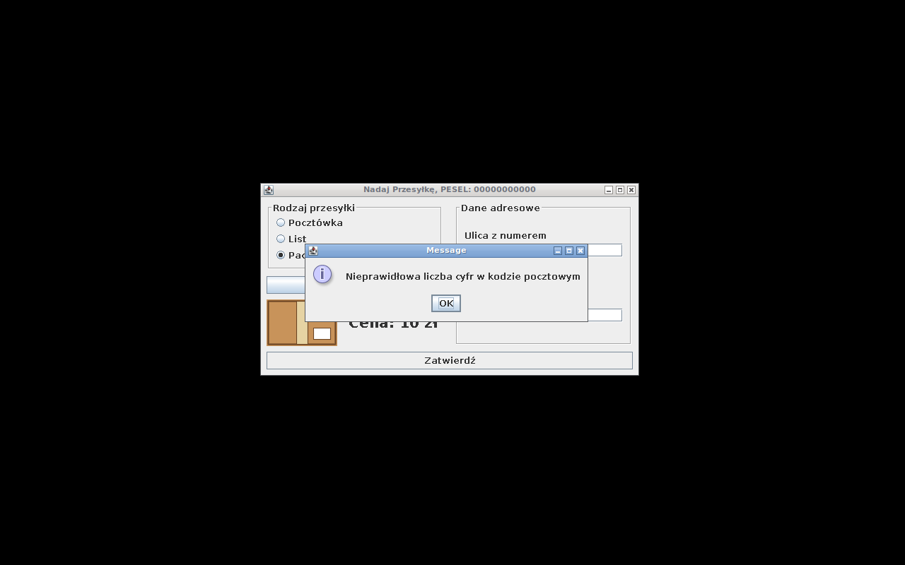
Zrzut desktop4 – „Zatwierdź” dla kodu 651: „Nieprawidłowa liczba cyfr w kodzie pocztowym”.
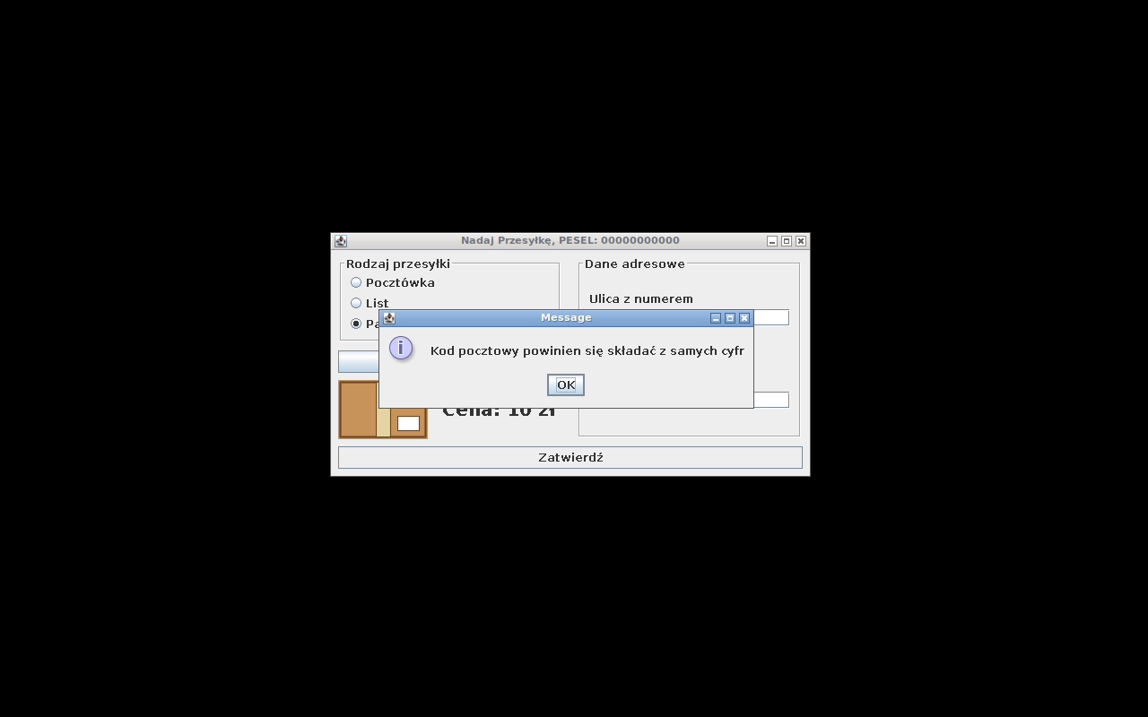
Zrzut desktop5 – „Zatwierdź” dla kodu 65a24: „Kod pocztowy powinien się składać z samych cyfr”.
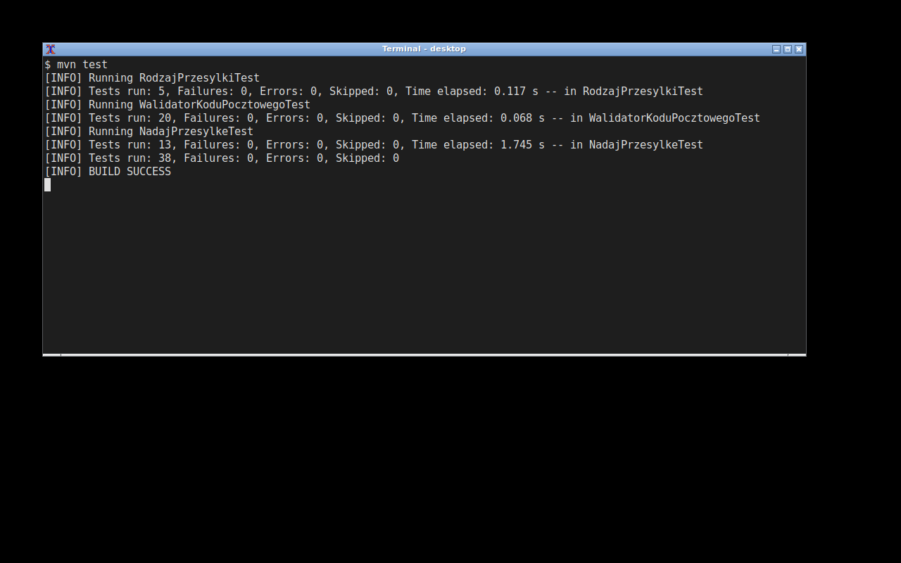
Zrzut desktop6 – kompilacja projektu i wynik testów JUnit 5 (mvn test): 38 testów, 0 błędów.

Informacje
- System operacyjny: Linux (Linux-6.18.44-fc-v64-x86_64-with-glibc2.39), środowisko graficzne Xvfb + Openbox.
- Środowiska programistyczne: IntelliJ IDEA (GUI Designer – plik NadajPrzesylke.form, kod GUI generowany do źródła Java), Apache Maven, interpreter Python 3.
- Języki programowania: Python 3 (aplikacja konsolowa), Java 17 + Swing (aplikacja desktopowa).
- Testy: unittest (Python) – 7 testów, JUnit 5 (Java) – 38 testów.

Komentarz
Aplikacja konsolowa realizuje sito Eratostenesa dla n = 100; wypełnianie tablicy odbywa się w funkcji wypelnij_sito, która przyjmuje listę jako argument i nie zwraca wartości. Aplikacja desktopowa „Nadaj Przesyłkę” została zaprojektowana w IntelliJ GUI Designer. Obrazy znajdują się w zasobach aplikacji (src/main/resources), obsługiwane są dwa zdarzenia – kliknięcie przycisków „Sprawdź Cenę” i „Zatwierdź”. Logika cen (RodzajPrzesylki) i walidacji kodu pocztowego (WalidatorKoduPocztowego) jest wydzielona i pokryta testami JUnit, a testy GUI symulują kliknięcia przycisków.

